NOM : | Prénom :
Date :

Recopiez les phrases et changez la couleur de chaque phrase.
Mercredi j’ai un RDV à la CAF à 10h30.

J’ai RDV mardi à 18h au collège avec le prof de maths de Nora.

Déplacez les images au bon endroit.
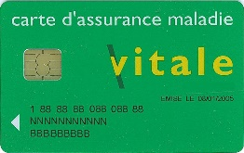

Un docteur | Une carte vitale | Un hôpital

Ecrivez des phrases pour dire où ils ont mal.
